***Projeto***

|  |  |
| --- | --- |
| Projeto: | *Health Manager* |
| Aberto em: | Fevereiro/2015 |

***Objetivo / Escopo***

*Desenvolver um software que gerencie as informações dos médicos e dos pacientes de determinada rede de hospitais e/ou planos de saúde. Sua interação propõe a fácil inserção de dados dos usuários, os resultados de exames, vacinas e etc. Além disso, deve proporcionar a consulta de dados pertinentes, mediante autorização e facilitar a análise de informações pelos médicos, independente de onde o paciente esteja. O projeto também procura introduzir conceitos como o atestado virtual e deve servir como um grande banco de dados relacionados a medicina.*

***Fora do Escopo***

*Agendamento de consultas, validação de e-CPF, compartilhamento de informações entre médicos em locais de trabalho diferentes.*

***Estrutura das Equipes***

|  |  |  |  |
| --- | --- | --- | --- |
| **Nome** | **Função / Conhecimento** | **Fone:** | **e-mail** |
| Evellyn Arrielly Ostroschi | Desenvolvedor | (19) 98134-2573 | aostroschi@gmail.com |
| Gustavo de Magalhães Almeida | Desenvolvedor | (19) 98154-0660 | gustavo_magal@hotmail.com |
| Jorge Tadeu Reis | Desenvolvedor | (19) 98238-2069 | jorgetadeu.reis@yahoo.com.br |
| Julia Martins | Desenvolvedor | (19) 99342-0858 | ju.martins236@gmail.com |
| Marcos Metzker Campos | Desenvolvedor | (19) 98290-3888 | metzker182@gmail.com |
| Marlon Krepski Filho | Desenvolvedor | (19) 99737-4144 | marlon.krepski@gmail.com |

***Matriz de Responsabilidades***

|  |  |  |  |
| --- | --- | --- | --- |
| **Atividade** |  | **Responsável** |  |
| Criação |  | Evellyn Ostroschi, Gustavo Almeida, Jorge Reis, Julia Martins, Marcos Metzker, Marlon Krepski |  |
| Documentação |  | Evellyn Ostroschi, Julia Martins |  |
| Programação Desktop |  | Jorge Reis |  |
| Programação Web |  | Jorge Reis |  |
| Programação Java |  | Gustavo Almeida |  |
| Banco de Dados |  | Marlon Krepski |  |
| Interface com o Usuário |  | Gustavo Almeida, Marcos Metzker |  |
| Gerenciamento |  | Marlon Krepski |  |
| Formatação |  | Jorge Reis, Marcos Metzker |  |
| Revisão |  | Evellyn Ostroschi, Julia Martins, Marlon Krepski |  |

***Entregáveis***

|  |  |  |
| --- | --- | --- |
| **Macro Fase** | **Produto** | **Prazo de Aprovação** |
| ***Planejamento e Acompanhamento do Projeto*** | *Detalhamento e acompanhamento total do projeto* | *Período de 1 semana para aprovação.* |
| ***Estudo do Processo*** | *Estudo dos projetos já mapeados e sugestão para novos processos. Desenho do Processo* | *Período de aprovação de 48 horas para estudo e atualização caso necessária.* |
| ***Análise do Sistema e Arquitetura*** | *Estudo de requisitos, análise de arquitetura, metodologia, layout e navegação e ferramentas de integração* | *Período de aprovação de 72 horas.* |
| ***Análise de Requisitos e Modelagem do Sistema*** | *Diagramas UML e Modelagem de Dados* | *Período de 1 semana para aprovação.* |
| ***Desenvolvimento*** | *Software Desktop e Web.* | *Período de 1 mês para testes do software.* |
|  |  |  |

***Infraestrutura***

*Terminais, servidor web, conexão com a internet, servidor de backup.*

***Eventos de Comunicação***

|  |  |  |
| --- | --- | --- |
| **Evento** | **Frequência** | **Participantes** |
| *Reunião de Planejamento Inicial* | Uma única vez para planejamento | Evellyn Ostroschi, Julia Martins, Marlon Krepski |
| *Reunião de Aprovação de Plano do Projeto* | Uma única vez | Evellyn Ostroschi, Julia Martins, Marlon Krepski |
| *Reunião de Status* | Semanal | Evellyn Ostroschi, Julia Martins, Marlon Krepski |
| *Fim do Projeto* | Uma única vez | Evellyn Ostroschi, Gustavo Almeida, Jorge Reis, Julia Martins, Marcos Metzker, Marlon Krepski |
|  |  |  |

***Cronograma***

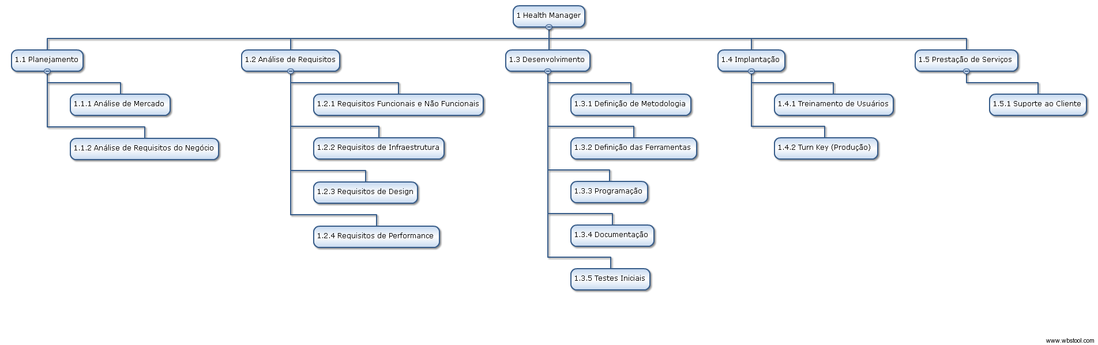

***Riscos***

*Queda de Energia: Salvamento constante do desenvolvimento.*

*Queda ou erros no banco de dados: Realizar um BACKUP externo, prestação de serviço pela equipe.*

***Premissas/Restrições***

*- Conclusão do BI.*

*- Conexão com Banco de Dados.*

*- Desenvolvimento em linguagem Java.*

*- Todos os envolvidos participando das reuniões.*

***Viabilidade Financeira***

*- Estima-se gasto de R$200.000,00 com margem de alteração em 15%.*

*(Detalhamento especificado via Análise Inicial do Projeto)*

***Mudanças do Plano do Projeto***

*- Mudanças/customizações passarão por um Comitê de Controle de Mudanças.*

*- O Comitê de Controle de Mudanças se baseará em critérios avaliativos para aprovação das mudanças/customizações. solicitadas, incluindo escopo, viabilidade e finanças.*

*- Liberadas as mudanças/customizações, a área responsável às efetua com acompanhamento do cliente.*

***Aprovações / Responsáveis:***

|  |  |  |  |
| --- | --- | --- | --- |
| **Papel** | **Nome** | **Data** | **Assinatura** |
| Aprovador | Evellyn Arrielly Ostroschi | 24/11/2016 | Evellyn |
| Aprovador | Gustavo de Magalhães Almeida | 24/11/2016 | Gustavo |
| Aprovador | Jorge Tadeu Reis | 24/11/2016 | Jorge |
| Aprovador | Julia Martins | 24/11/2016 | Julia |
| Aprovador | Marcos Metzker Campos | 24/11/2016 | Marcos |
| Aprovador | Marlon Krepski Filho | 24/11/2016 | Marlon |

***Controle de Revisões do Documento:***

|  |  |  |  |
| --- | --- | --- | --- |
| **Data** | **Versão** | **Descrição** | **Responsável** |
| 14/11/2016 | 1.0 | Projeto Health Manager | Evellyn Ostroschi  Gustavo Almeida  Jorge Reis  Julia Martins  Marcos Metzker  Marlon Krepski |
| 22/11/2016 | 1.0.1 | Projeto Health Manager | Evellyn Ostroschi  Gustavo Almeida  Jorge Reis  Julia Martins  Marcos Metzker  Marlon Krepski |
| 24/11/2016 | 1.0.2 | Projeto Health Manager | Evellyn Ostroschi  Gustavo Almeida  Jorge Reis  Julia Martins  Marcos Metzker  Marlon Krepski |
|  |  |  |  |